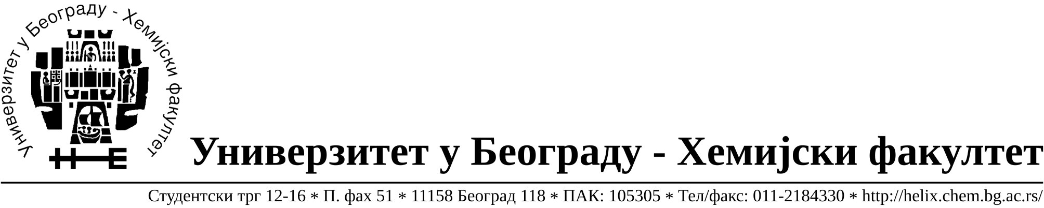

На основу члана 116. Закона о јавним набавкама („Службени гласник РС“, бр. 124 / 12), Универзитет у Београду – Хемијски факултет објављује:

ОБАВЕШТЕЊЕ О ЗАКЉУЧЕНОМ УГОВОРУ

Назив, адреса и „Интернет“ страница наручиоца: Универзитет у Београду – Хемијски факултет, Београд, Студентски трг 12-16, www.chem.bg.ac.rs.
Врста наручиоца: просвета
Опис предмета набавке, назив и ознака из општег речника набавке: добра – материјала за науку (лабораторијско стакло и потрошни материјал) формиране по партијама( 113 партијe) поступак јавне набавке мале вредности ЈН 32/14.
Ознака из општег речника набавке:

33793000- производи од стакла за лабораторијске намене
38437000- лабораторијске пипете и прибор,

Критеријум за доделу Уговора; економски најповољнија понуђена цена.
Број примљених понуда: укупно за све партије 9.
Датум доношења Одлуке о додели Уговора: 10.12.2014.
Датум закључења Уговора: 18.12.2014.
Основни подаци о добављачима, партије за које је уговорена вредност и укупна уговорена вредност:

Бр | Назив понуђача | Адреса, ПИБ и Матични бр. | Број уговора | Партије | Укупно уговорена вредност без ПДВ-а
1 | Uni-chem d.o.o. | Страхињића Бана 44  Београд, 100052572, 17167677 | 1474/6b | 17, 31, 33, 45, 55, 61, 69, 70, 75, 76, 80, 81, 103. | 52.369,10
2 | Kefo d.o.o. | Бачка1U  Београд, 105046072, 20302216 | 1474/4 | 34, 35, 36, 37, 62, 63, 64, 65. | 3.192,00
3 | Superlab d.o.o. | Милутина Миланковића 25  Нови Београд, 101822498, 17051717 | 1474/6а | 8, 9, 15, 16, 20, 21, 22, 24, 38, 39, 40, 41, 57, 67, 71, 72, 85, 87, 89, 94, 95, 97, 107, 109. | 130.924,00
4 | Alfatrade enterprise d.o.o. | Љубе Стојановића 3  Београд, 100246604, 07461330 | 1474/2 | 1, 2, 10, 14, 18, 19, 30, 46, 48, 49, 73, 74. | 40.625,50
5 | Alfamed d.o.o. | Љубомира Стојановића 3  11000 Београд,  100209988  07431279 | 1474/1 | 4, 5, 6, 7, 12. | 13.350,00
6 | МC Latra d.o.o. | Херцеговачка 3  11080 Земун,  105999504  20508116 | 1474/6 | 3, 13, 23, 25, 27, 28, 29, 32, 50, 51, 52, 54, 58, 68, 83, 88, 98, 104, 105, 106, 110. | 82.109,00
7 | G-2 d.o.o. | Цара Душана 268 и  Земун,  105630278  20413832 | 1474/3 | 66 | 800,00
8 | Many Agrovet d.o.o. | Рузвелтова 45  11000 Београд, 10041867  06015255 | 1474/5 | 26, 53, 56, 59, 77, 78, 79, 82, 84, 86, 90, 91, 96, 99, 100, 101, 102, 111, 112, 113. | 87.108,30

Период важења Уговора: до краја 2014. године.

